Informe Psicométrico — Encuesta Likert

Dataset: Percepcion de alumnos
Archivo: 20260224184629_Percepcion_de_estudiantes_de_la_Carrera_de_Agronomia_con_relacionado_al_cambio_climatico_respuestas_1.xlsx
Fecha: 2026-03-04 16:44

Interpretación del Alfa de Cronbach
El análisis de consistencia interna mostró un alfa de Cronbach de α = 0.961, lo que indica una fiabilidad excelente para la escala compuesta por 28 ítems (N = 49). Estos resultados sugieren que el instrumento presenta una adecuada homogeneidad interna para su uso en investigación.

Artículo Científico Automático
Percepcion de alumnos
1. Introducción
El presente estudio tuvo como objetivo evaluar las propiedades psicométricas de un instrumento tipo Likert diseñado para medir constructos relacionados con el objeto de estudio. Se analizó la consistencia interna y la estructura dimensional del instrumento.
2. Método
La muestra estuvo compuesta por 108 participantes. El instrumento estuvo conformado por 28 ítems con escala Likert de 5 puntos. Se calcularon estadísticos descriptivos, alfa de Cronbach global y por dimensiones, y análisis de correlaciones entre ítems.
3. Resultados
El análisis de consistencia interna mostró un alfa de Cronbach de α = 0.961, lo que indica una fiabilidad excelente para la escala compuesta por 28 ítems (N = 49). Estos resultados sugieren que el instrumento presenta una adecuada homogeneidad interna para su uso en investigación.
Consistencia interna por dimensiones:
- Dimensión Aprende (conocimiento básico): α = 0.9031 (4 ítems)
- Dimensión Entiende (relaciones y comprensión): α = 0.7914 (4 ítems)
- Percepción del Cambio Climático: α = 0.906 (10 ítems)
- Entendimiento del Cambio Climático: α = 0.9352 (9 ítems)
La media general de los ítems fue 2.798 en una escala de 1 a 5. Los resultados indican una tendencia moderada.
4. Conclusión
En conjunto, el instrumento presenta propiedades psicométricas adecuadas para su utilización en investigaciones académicas. Se recomienda su aplicación en estudios futuros y la validación con muestras ampliadas para fortalecer la evidencia empírica.

Resultados (Texto automático estilo tesis)
Resultados del análisis psicométrico
El análisis de consistencia interna mostró un alfa de Cronbach de α = 0.961, lo que indica una fiabilidad excelente para la escala compuesta por 28 ítems (N = 49). Estos resultados sugieren que el instrumento presenta una adecuada homogeneidad interna para su uso en investigación.
Consistencia interna por dimensiones:
- Dimensión Aprende (conocimiento básico): α = 0.9031 (4 ítems)
- Dimensión Entiende (relaciones y comprensión): α = 0.7914 (4 ítems)
- Percepción del Cambio Climático: α = 0.906 (10 ítems)
- Entendimiento del Cambio Climático: α = 0.9352 (9 ítems)
La media general de los ítems fue 2.798 en una escala de 1 a 5, lo que indica una tendencia predominante hacia acuerdo moderado.
En conjunto, los resultados evidencian que el instrumento presenta propiedades psicométricas adecuadas para su uso en estudios académicos.

Gráficos
ds3_likert_q1.png
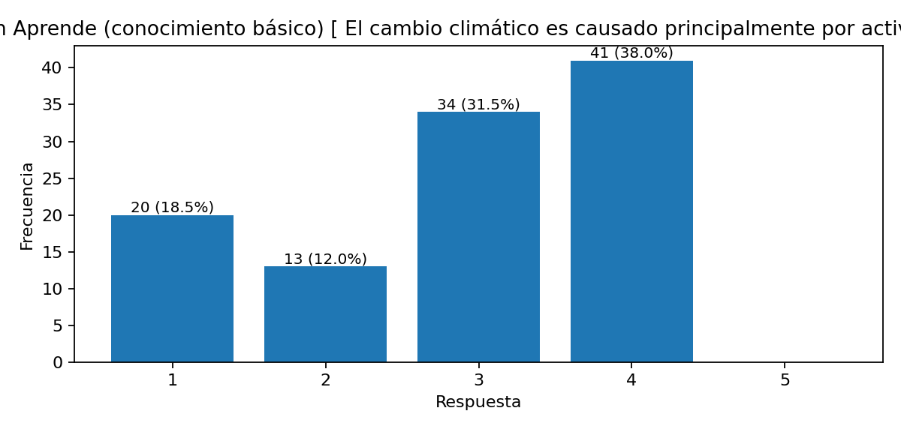

ds3_likert_q2.png
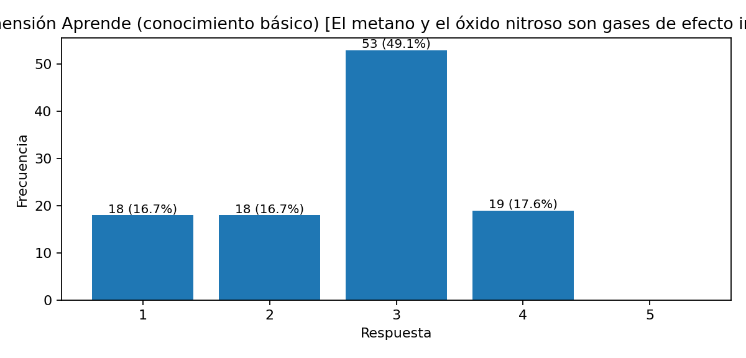

ds3_likert_q3.png
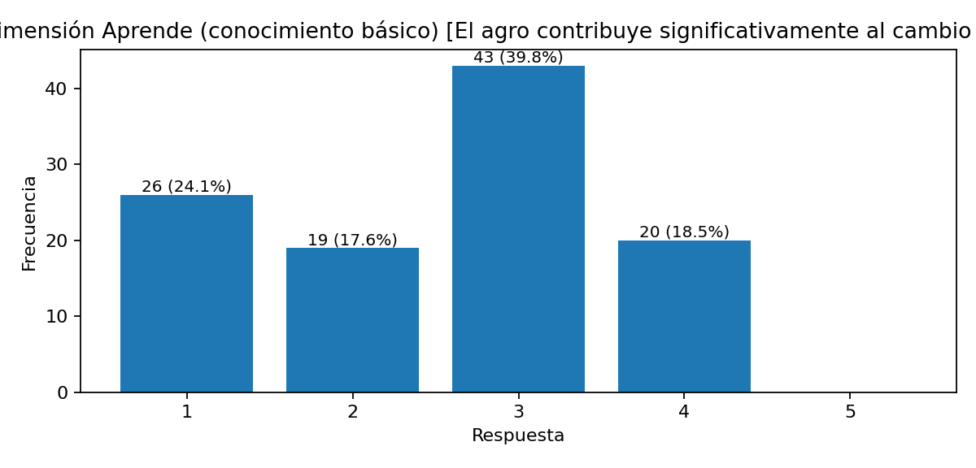

ds3_likert_q4.png
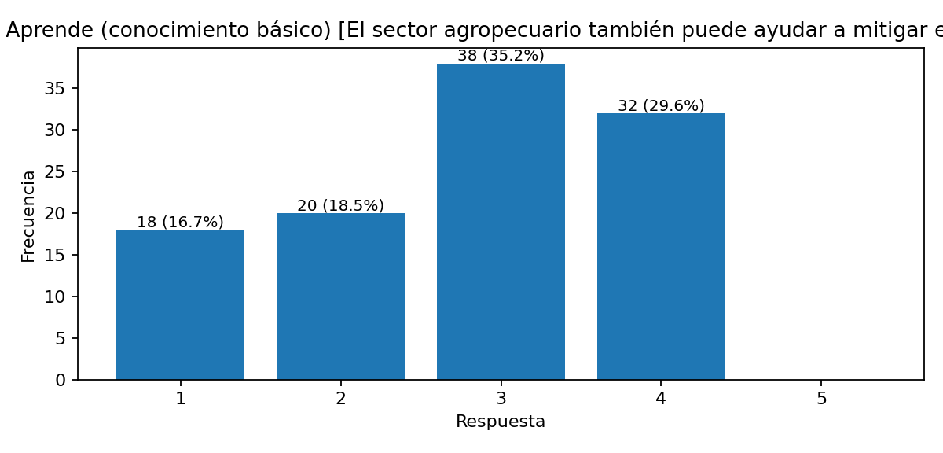

ds3_likert_q5.png
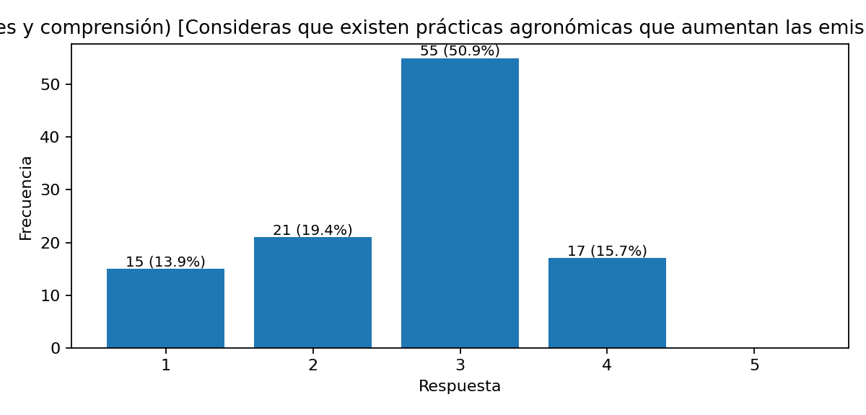

ds3_likert_q6.png
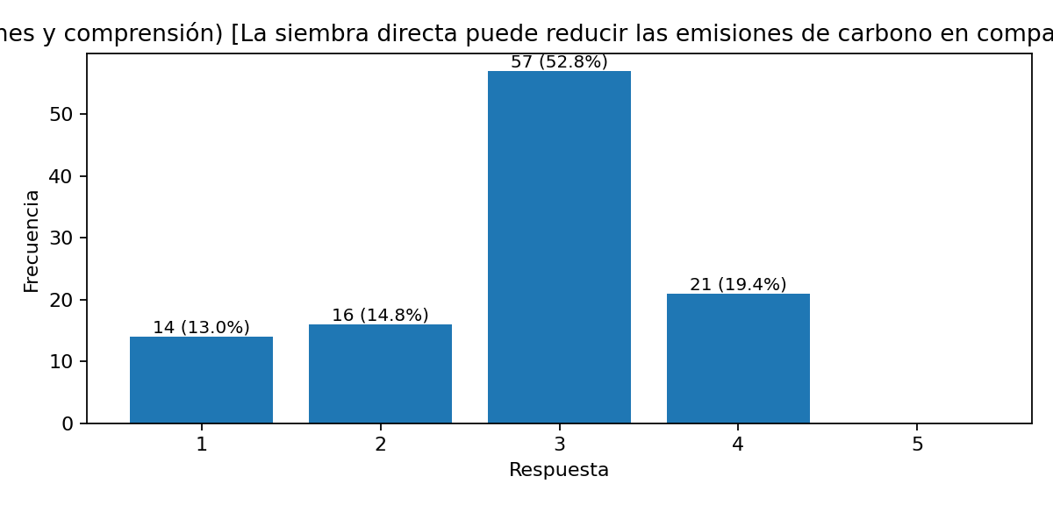

ds3_likert_q7.png
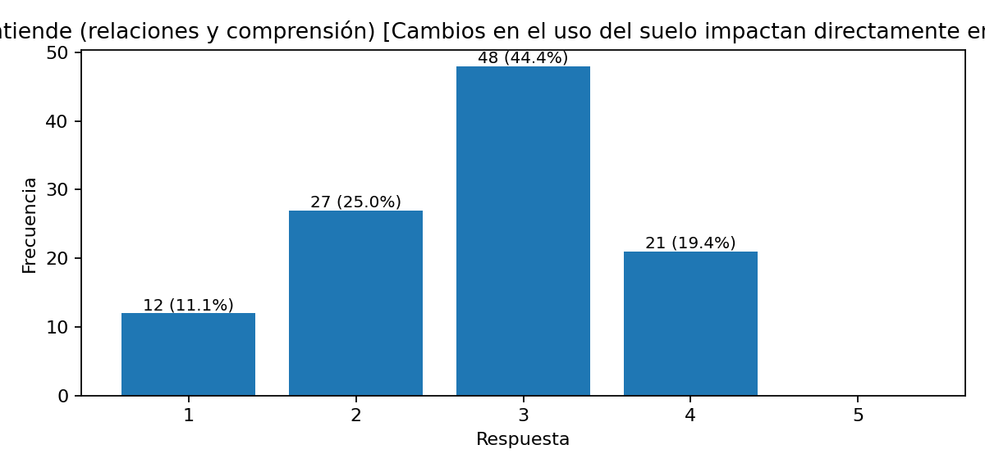

ds3_likert_q8.png
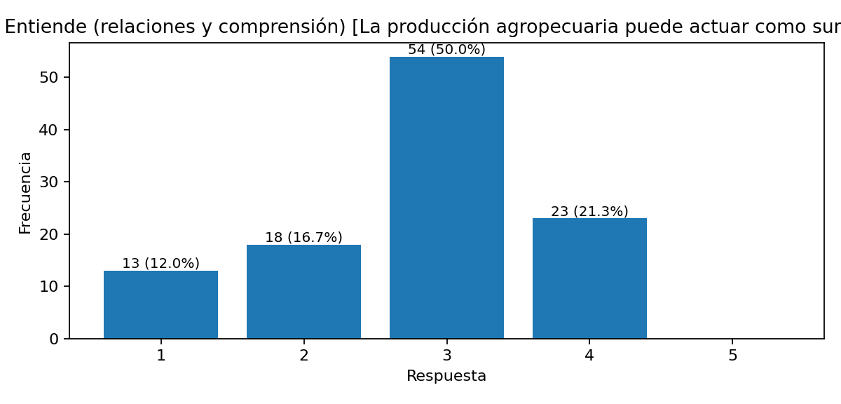

ds3_likert_q9.png
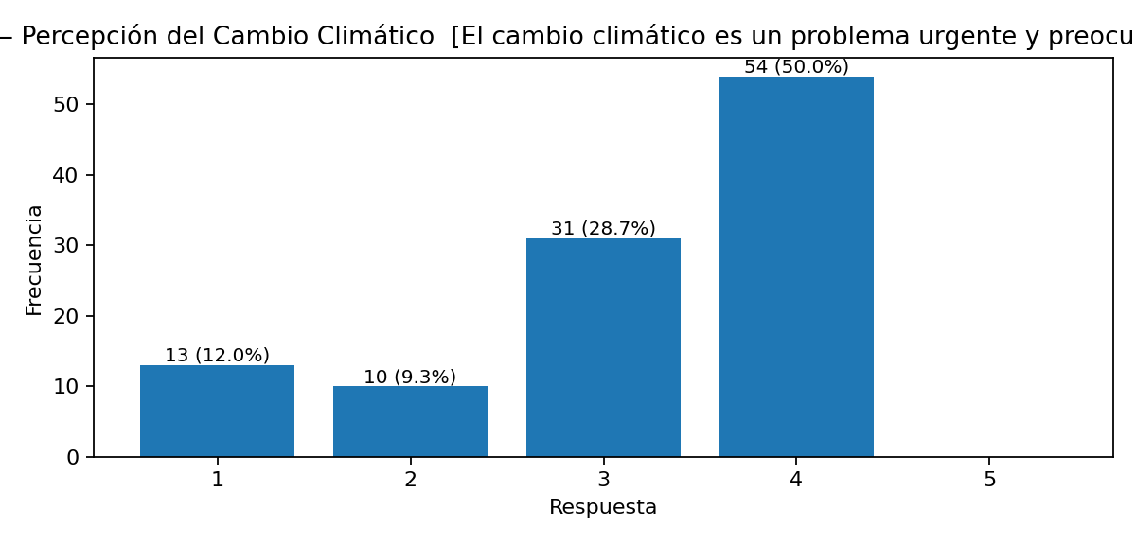

ds3_likert_q10.png
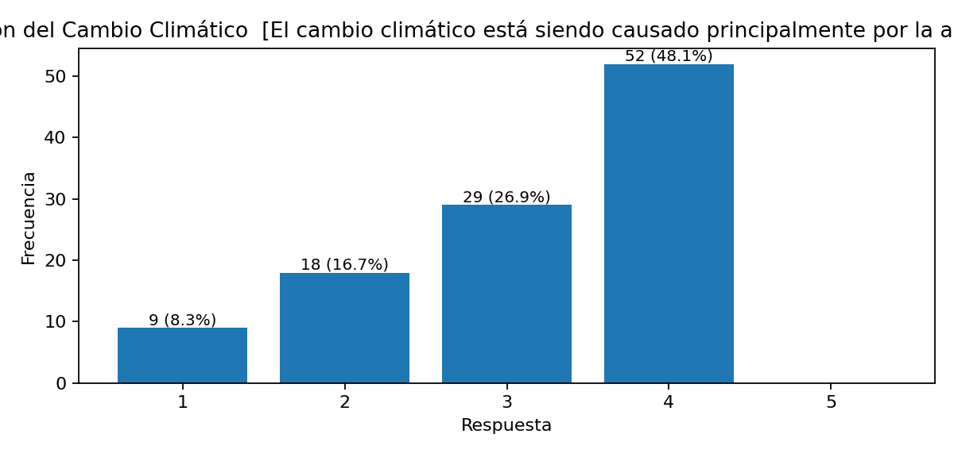

ds3_likert_q11.png
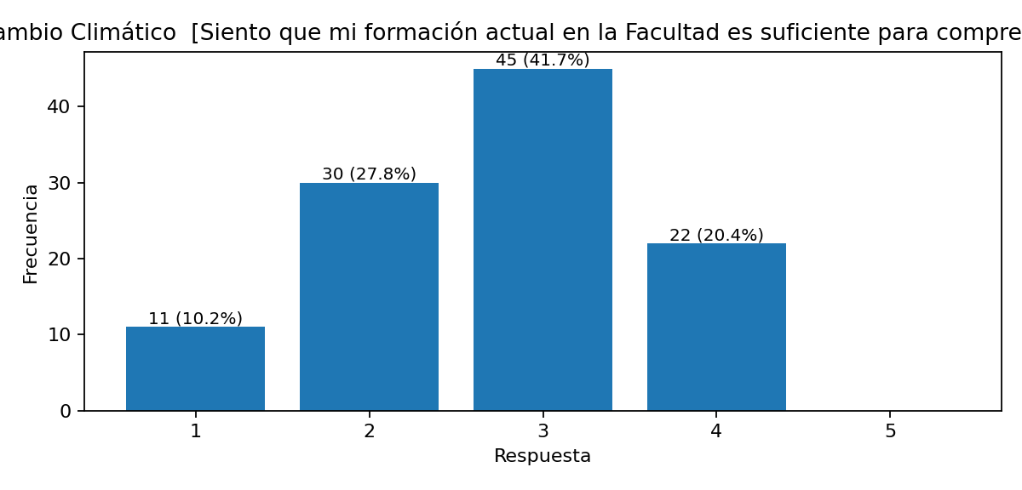

ds3_likert_q12.png
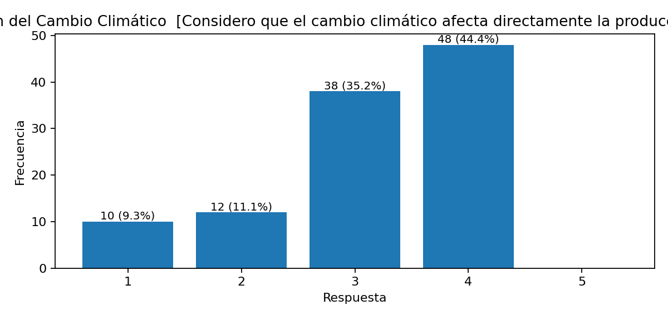

ds3_likert_q13.png
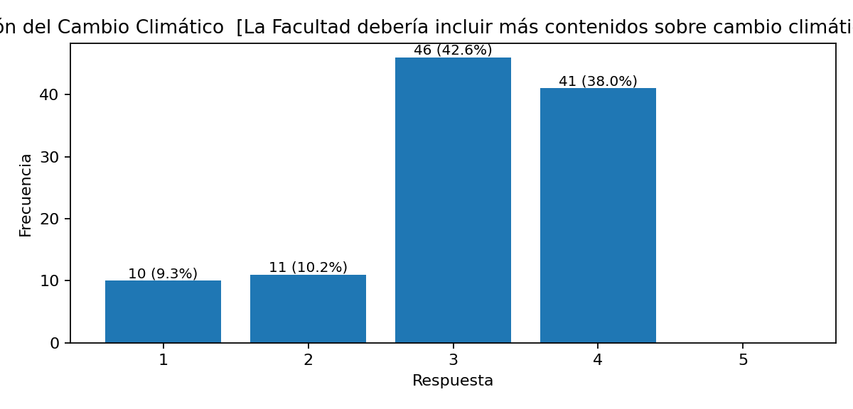

ds3_likert_q14.png
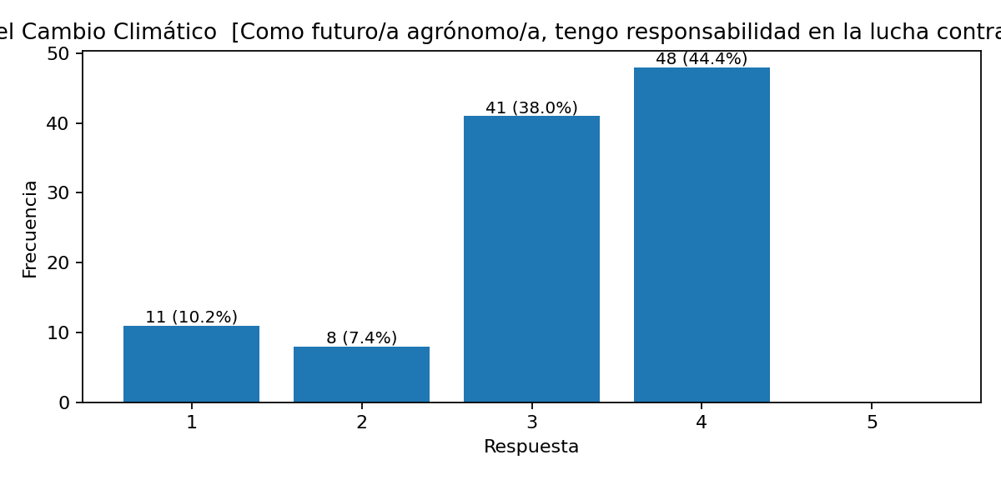

ds3_likert_q15.png
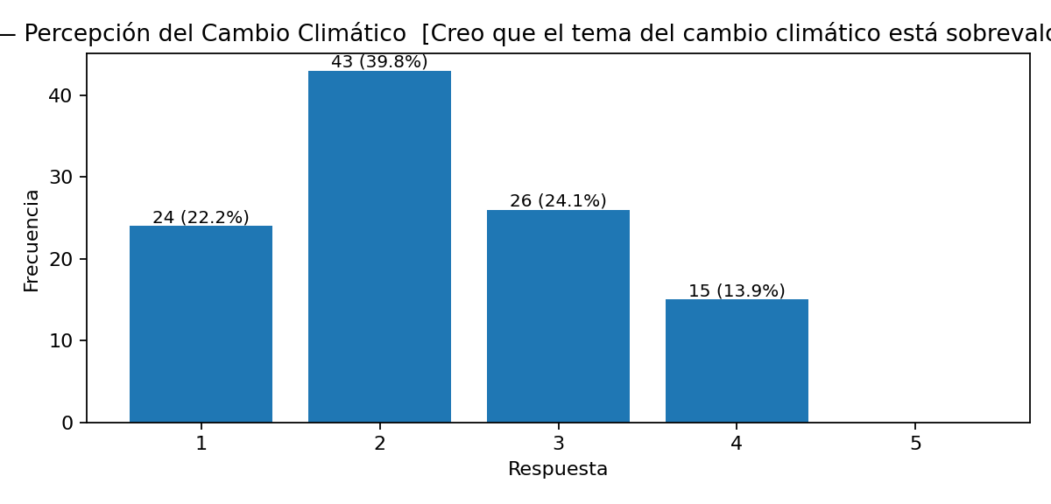

ds3_likert_q16.png
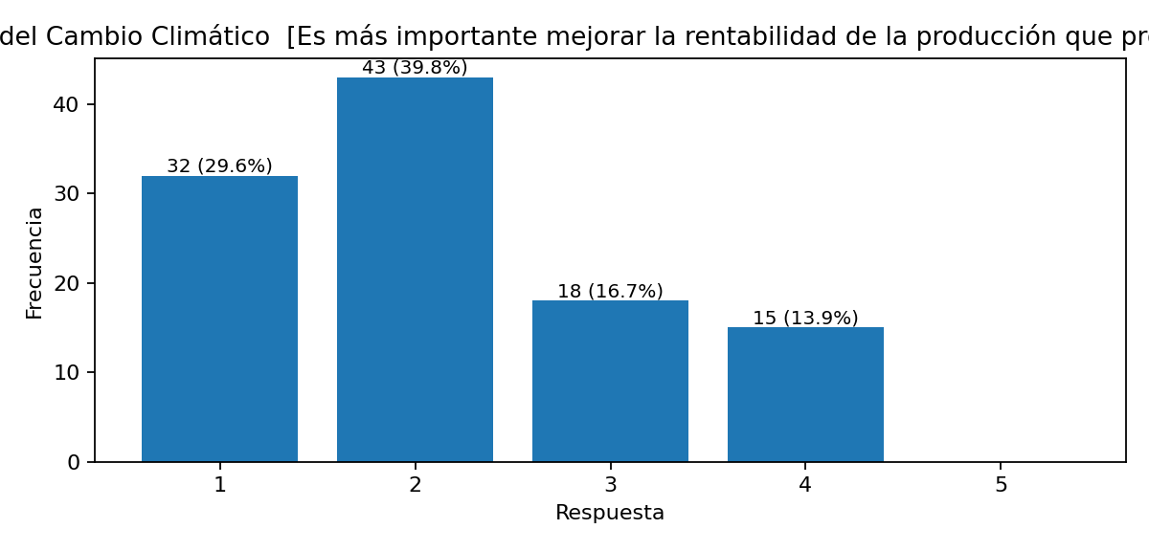

ds3_likert_q17.png
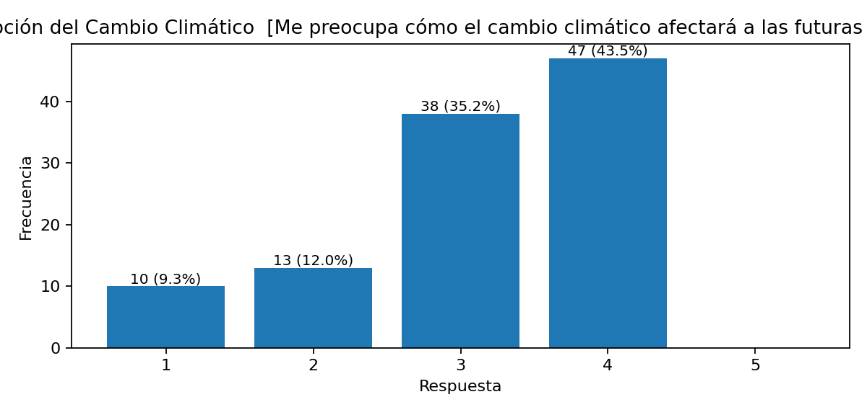

ds3_likert_q18.png
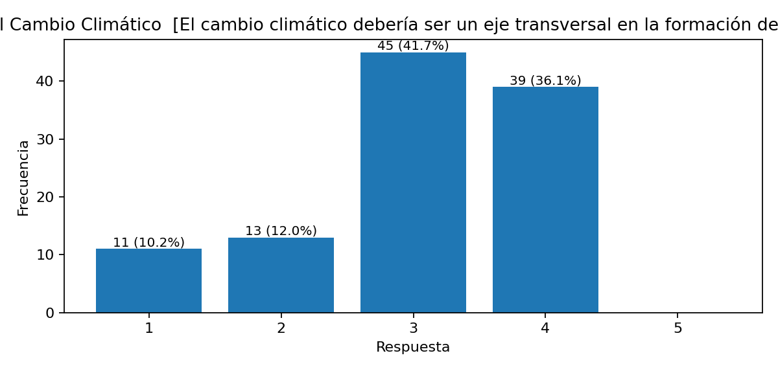

ds3_likert_q19.png
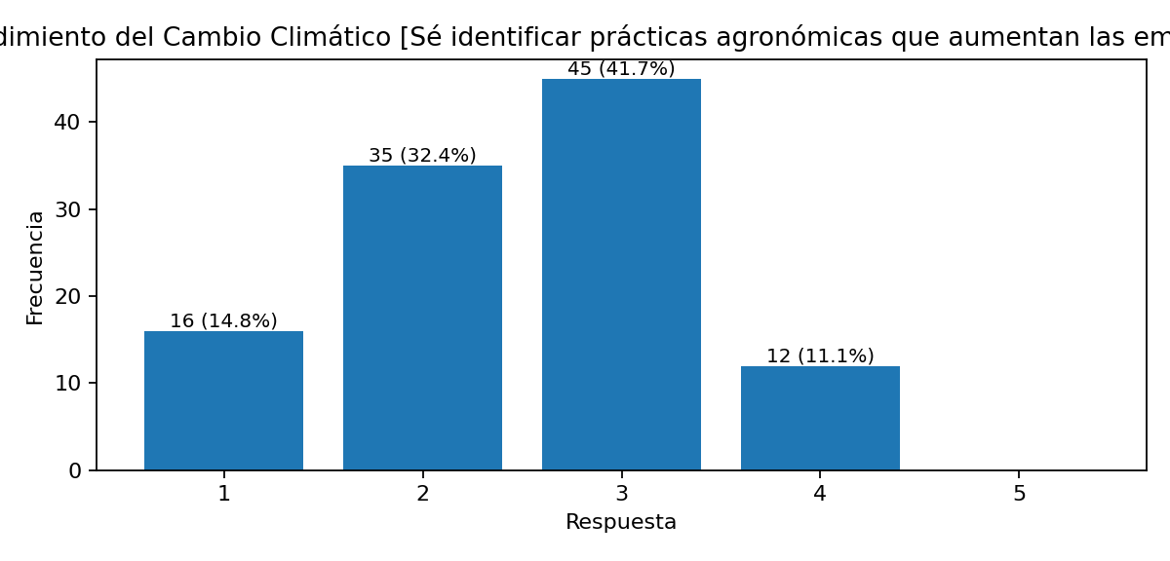

ds3_likert_q20.png
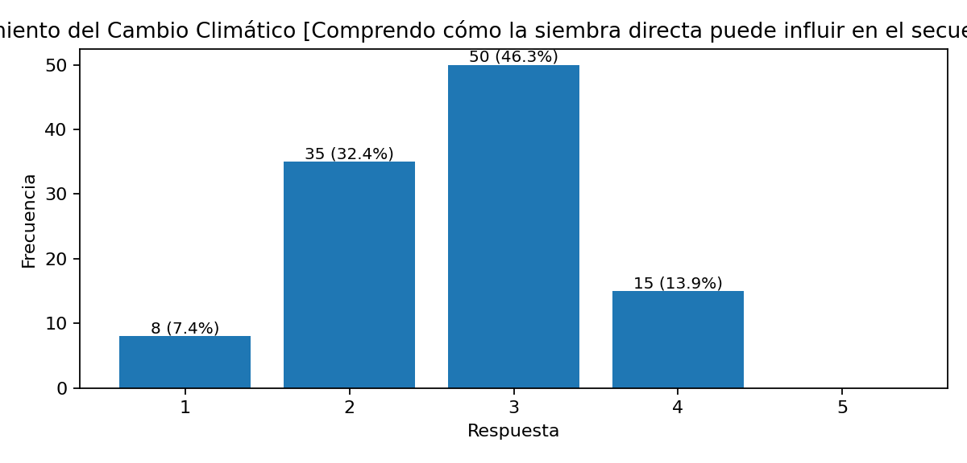

ds3_likert_q21.png
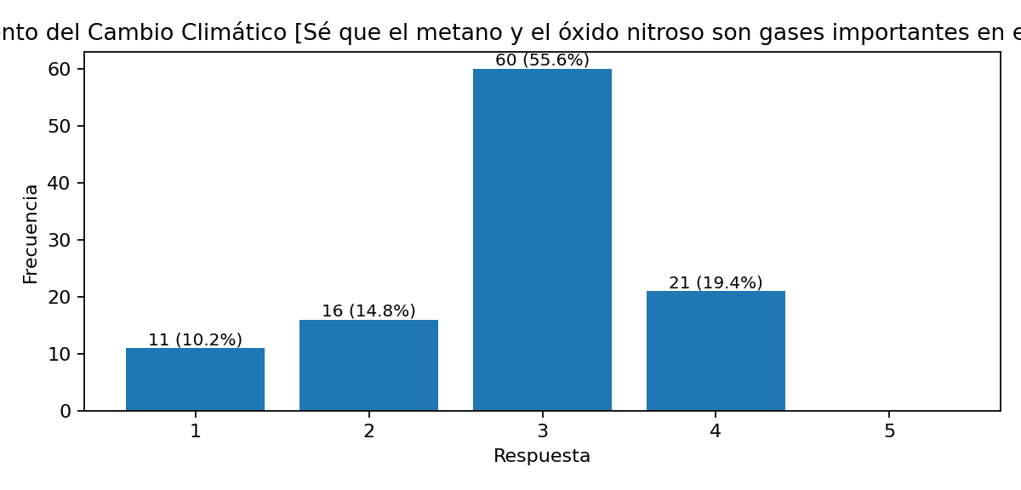

ds3_likert_q22.png
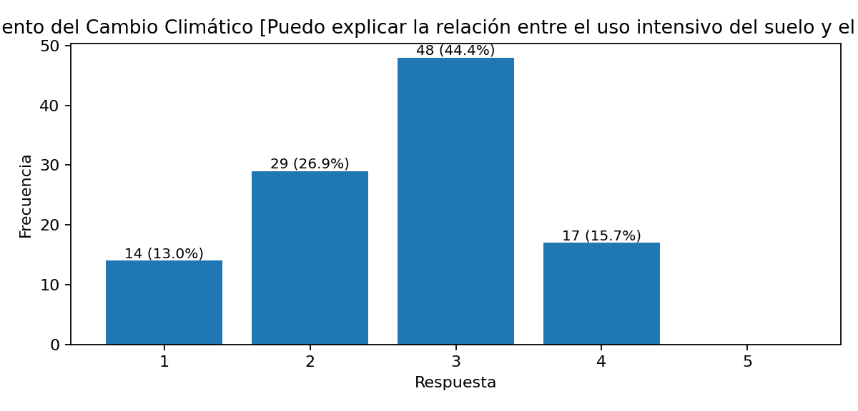

ds3_likert_q23.png
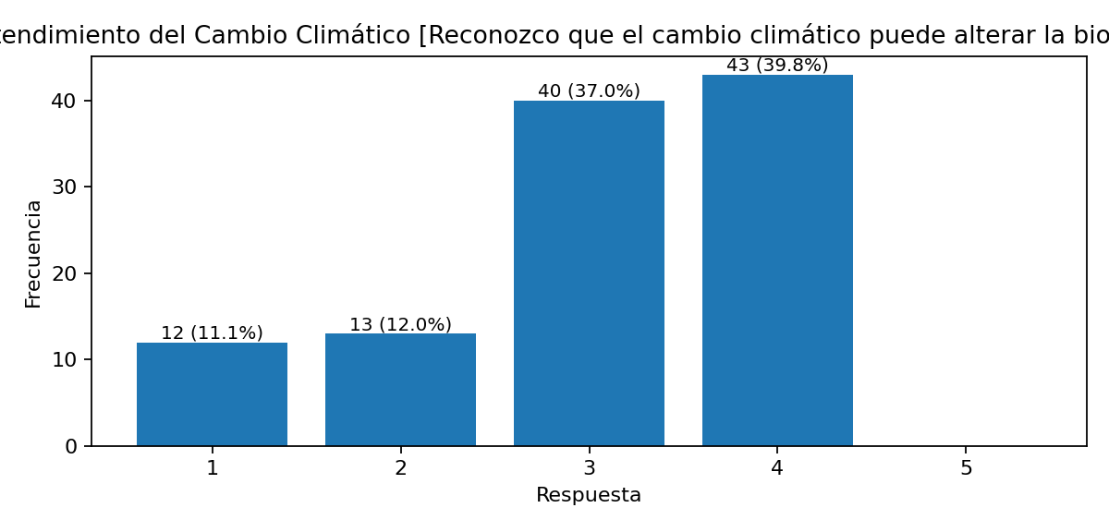

ds3_likert_q24.png
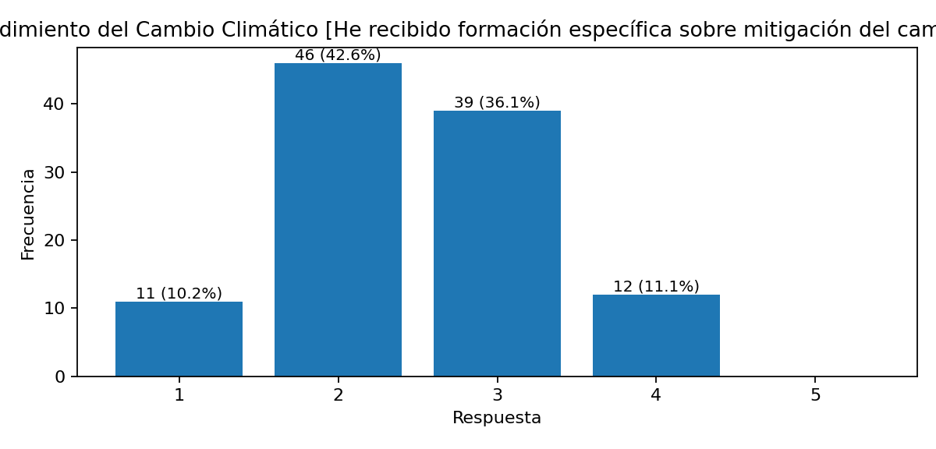

ds3_likert_q25.png
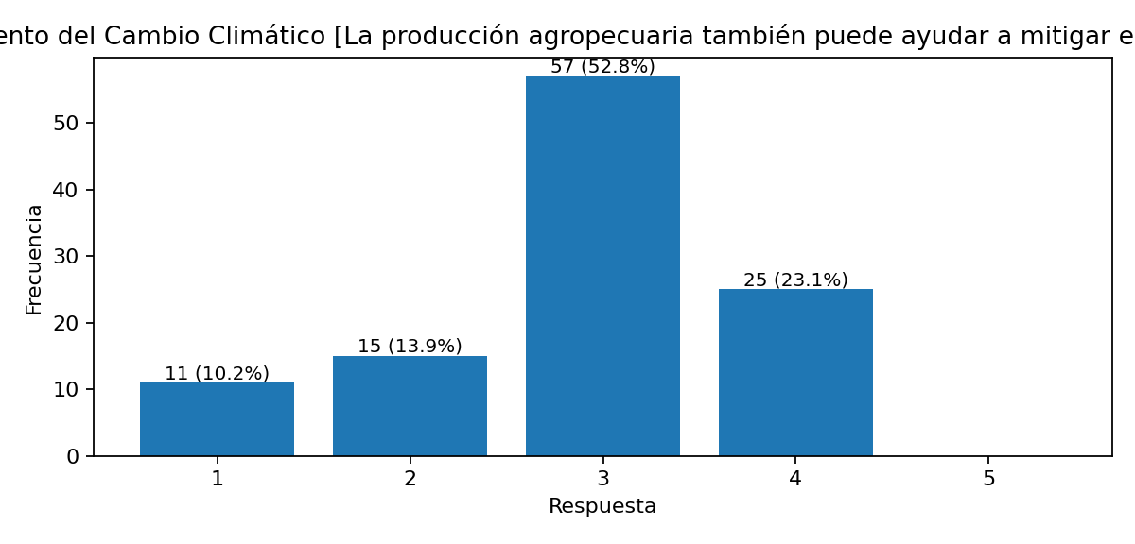

ds3_likert_q26.png
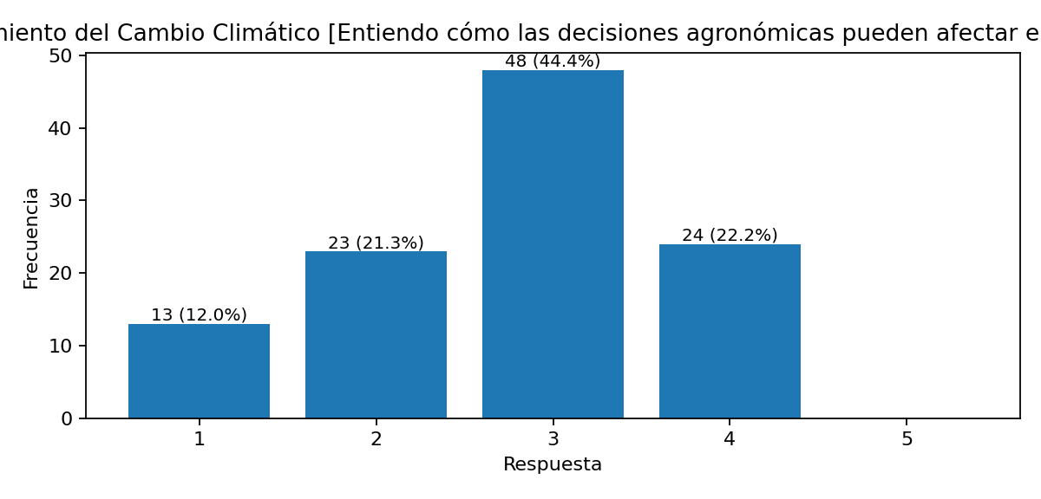

ds3_likert_q27.png
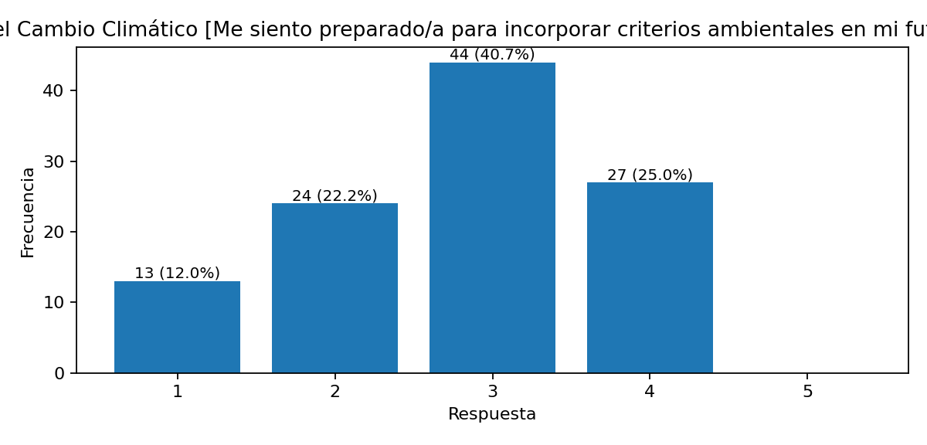

ds3_likert_q28.png
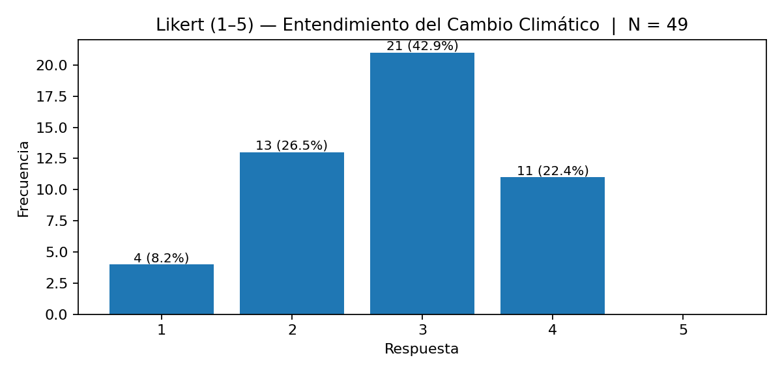

ds3_cronbach.png
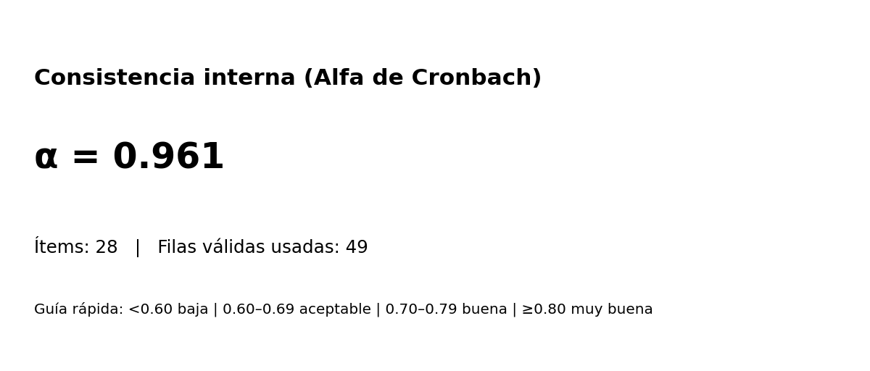

ds3_dimension_radar.png
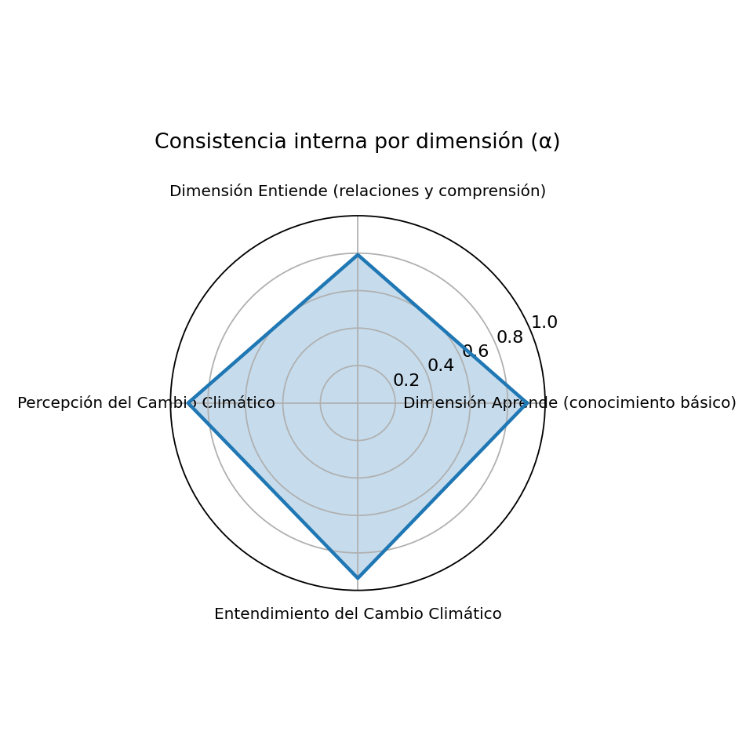

ds3_corr_heatmap.png
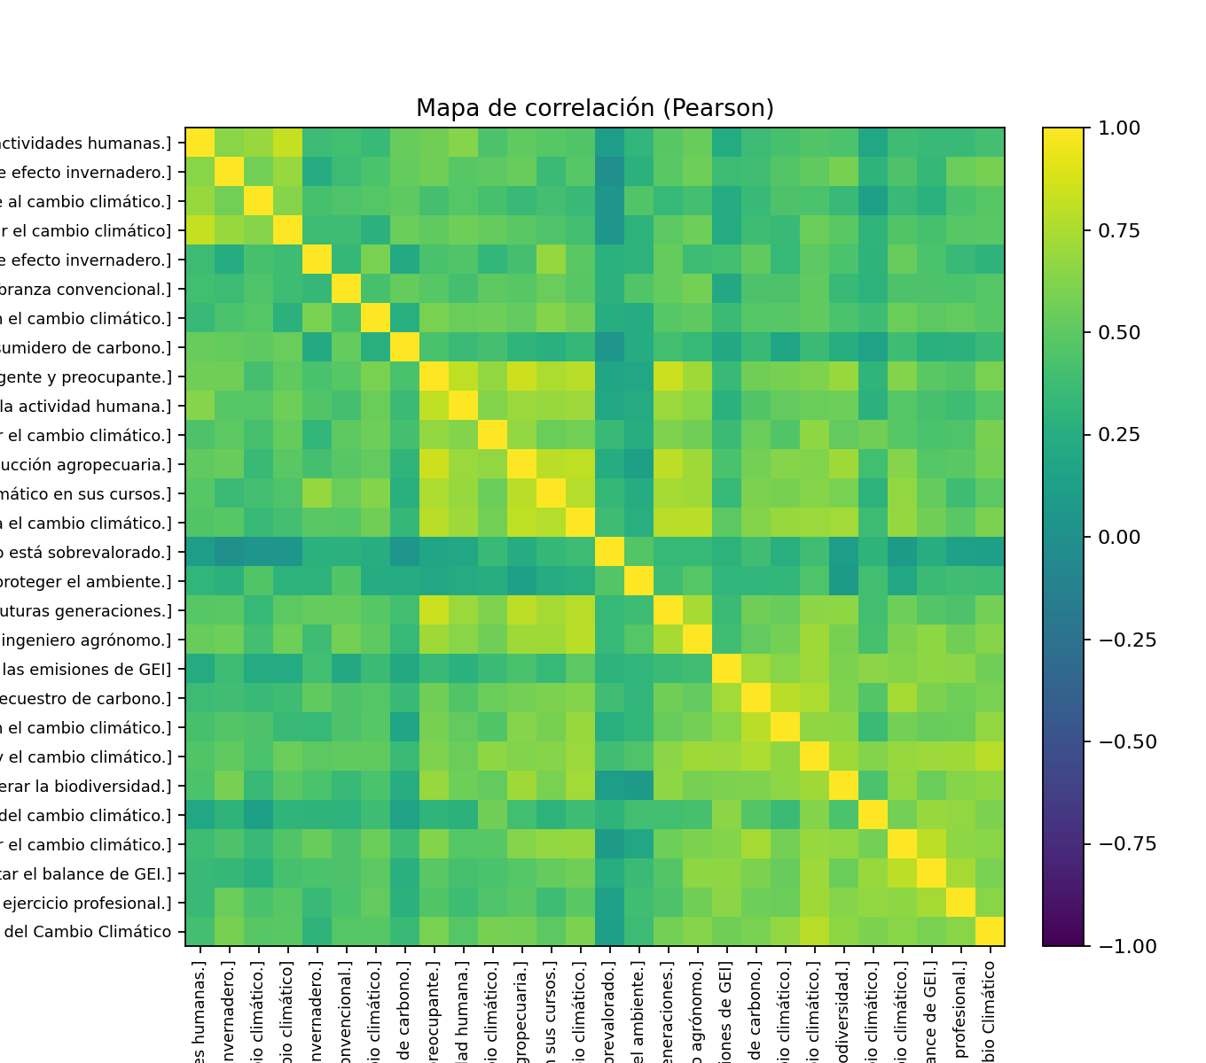

ds3_efa_scree.png
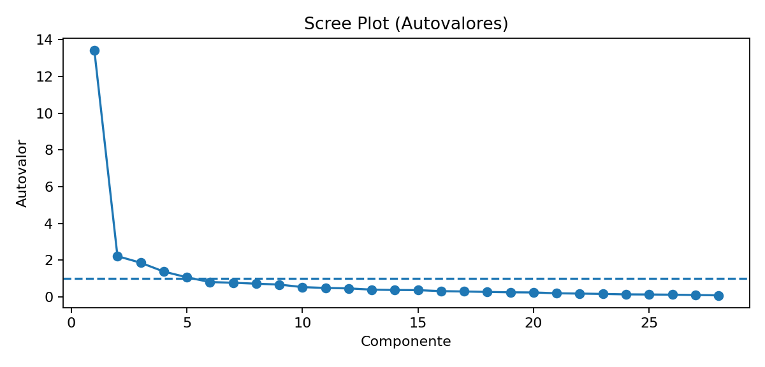

ds3_efa_loadings.png
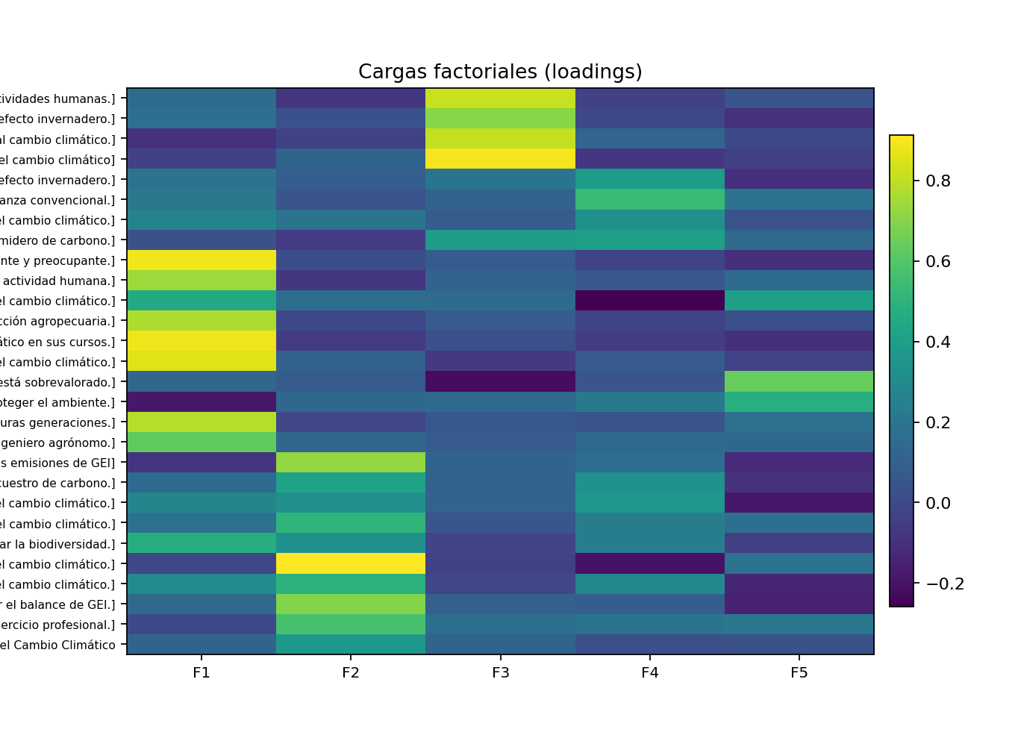

ds3_likert_summary_scores.png
